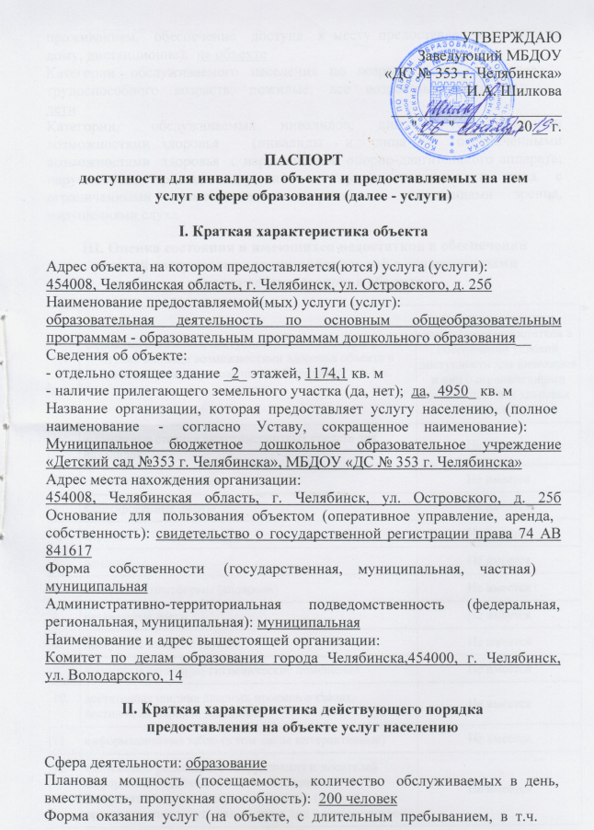

УТВЕРЖДАЮ
Заведующий МБДОУ
«ДС № 353 г. Челябинска»
И.А. Шилкова
______________________
"____" _______ 20__ г.

ПАСПОРТ
доступности для инвалидов объекта и предоставляемых на нем
услуг в сфере образования (далее - услуги)

I. Краткая характеристика объекта

Адрес объекта, на котором предоставляется(ются) услуга (услуги):
454008, Челябинская область, г. Челябинск, ул. Островского, д. 25б
Наименование предоставляемой(мых) услуги (услуг):
образовательная деятельность по основным общеобразовательным программам - образовательным программам дошкольного образования__
Сведения об объекте:
- отдельно стоящее здание _2_ этажей, 1174,1 кв. м
- наличие прилегающего земельного участка (да, нет); да, 4950_ кв. м
Название организации, которая предоставляет услугу населению, (полное
наименование - согласно Уставу, сокращенное наименование):
Муниципальное бюджетное дошкольное образовательное учреждение «Детский сад №353 г. Челябинска», МБДОУ «ДС № 353 г. Челябинска»
Адрес места нахождения организации:
454008, Челябинская область, г. Челябинск, ул. Островского, д. 25б Основание для пользования объектом (оперативное управление, аренда,
собственность): свидетельство о государственной регистрации права 74 АВ 841617
Форма собственности (государственная, муниципальная, частная)
муниципальная
Административно-территориальная подведомственность (федеральная,
региональная, муниципальная): муниципальная
Наименование и адрес вышестоящей организации:
Комитет по делам образования города Челябинска,454000, г. Челябинск, ул. Володарского, 14

II. Краткая характеристика действующего порядка
предоставления на объекте услуг населению

Сфера деятельности: образование
Плановая мощность (посещаемость, количество обслуживаемых в день,
вместимость, пропускная способность): 200 человек
Форма оказания услуг (на объекте, с длительным пребыванием, в т.ч.
проживанием, обеспечение доступа к месту предоставления услуги, на дому, дистанционно): на объекте
Категории обслуживаемого населения по возрасту (дети, взрослые
трудоспособного возраста, пожилые; все возрастные категории):
дети
Категории обслуживаемых инвалидов, лиц с ограниченными возможностями здоровья (инвалиды и лица с ограниченными возможностями здоровья с нарушениями опорно-двигательного аппарата; нарушениями зрения, нарушениями слуха): инвалиды и лица с ограниченными возможностями здоровья с нарушениями зрения, нарушениями слуха

III. Оценка состояния и имеющихся недостатков в обеспечении
условий доступности для инвалидов и лиц с ограниченными
возможностями здоровья объекта

N  п/п | Основные показатели доступности для инвалидов и лиц с ограниченными возможностями здоровья объекта в соответствии с приложением 1 Порядка <*>, в т.ч. наличие | Оценка состояния и имеющихся недостатков в обеспечении условий доступности для инвалидов и лиц с ограниченными возможностями здоровья объекта
1. | выделенные стоянки автотранспортных средств для инвалидов | Не имеется
2. | сменные кресла-коляски | Не имеется
3. | адаптированные лифты | Не имеется
4. | поручни | Не имеется
5. | пандусы | Не имеется
6. | подъемные платформы (аппарели) | Не имеется
7. | раздвижные двери | Не имеется
8. | доступные входные группы | Не имеется
9. | доступные санитарно-гигиенические помещения | Не имеется
10. | достаточная ширина дверных проемов в стенах, лестничных маршей, площадок | Не имеется
11. | информационные табло (в том числе интерактивные) | Не имеется
12. | надлежащее размещение оборудования и носителей информации, необходимых для обеспечения беспрепятственного доступа к объектам (местам предоставления услуг) инвалидов и лиц с ограниченными возможностями здоровья, имеющих стойкие расстройства функции зрения, слуха и передвижения | Не имеется
13. | дублирование необходимой для инвалидов и лиц с ограниченными возможностями здоровья, имеющих стойкие расстройства функции зрения, зрительной информации - звуковой информацией, а также надписей, знаков и иной текстовой и графической информации - знаками, выполненными рельефно-точечным шрифтом Брайля и на контрастном фоне | Не имеется
14. | дублирование необходимой для инвалидов и лиц с ограниченными возможностями здоровья по слуху звуковой информации зрительной информацией | Не имеется
15. | иные | Не имеется

IV. Оценка состояния и имеющихся недостатков в обеспечении
условий доступности для инвалидов и лиц с ограниченными
возможностями здоровья предоставляемых услуг

N  п/п | Основные показатели доступности для инвалидов и лиц с ограниченными возможностями здоровья предоставляемой услуги в соответствии с приложением 1 Порядка <*>, в т.ч. | Оценка состояния и имеющихся недостатков в обеспечении условий доступности для инвалидов и лиц с ограниченными возможностями здоровья предоставляемой услуги
1. | наличие при входе в объект вывески с названием организации, графиком работы организации, планом здания, выполненных рельефно-точечным шрифтом Брайля и на контрастном фоне | не оборудовано
2. | обеспечение инвалидам помощи, необходимой для получения в доступной для них форме информации о правилах предоставления услуги, в том числе об оформлении необходимых для получения услуги документов действий | Не имеется
3. | проведение инструктирования или обучения сотрудников, предоставляющих услуги населению, для работы с инвалидами и лицами с ограниченными возможностями здоровья, по вопросам, связанным с обеспечением доступности для них объектов и услуг | разработана программа инструктажа на основе методического пособия Министерства труда РФ
4. | наличие работников организаций, на которых административно-распорядительным актом возложено оказание инвалидам и лицам с ограниченными возможностями здоровья помощи при предоставлении им услуг | Приказ «Об обеспечении условий доступности для инвалидов и лиц с ограниченными возможностями здоровья объектов и услуг в сфере образования»
5. | предоставление услуги с сопровождением инвалида и/или лица с ограниченными возможностями здоровья по территории объекта работником организации | обеспечивается
6. | Предоставление инвалидам по слуху услуги с использованием русского жестового языка, обеспечение допуска на объект сурдопереводчика, тифлосурдопереводчика | Не имеется
7. | соответствие транспортных средств, используемых для предоставления услуг населению, требованиям их доступности для инвалидов и лиц с ограниченными возможностями здоровья | Не используется
8. | обеспечение допуска на объект, в котором предоставляются услуги, собаки - проводника при наличии документа, подтверждающего ее специальное обучение, выданного по форме и в порядке, утвержденном приказом Министерства труда и социальной защиты Российской Федерации | Не имеется
9 | наличие в одном из помещений, предназначенных для проведения массовых мероприятий индукционных петель и звукоусиливающей аппаратуры | Не имеется
10 | адаптация официального сайта органа и организации, предоставляющих услуги в сфере образования, для лиц с нарушением зрения (слабовидящих) | Адаптирован
11 | Обеспечение предоставления услуг тьютора | Не имеется
12 | Иные | Не имеется

V. Предлагаемые управленческие решения по срокам и объемам
работ, необходимых для приведения объекта и порядка
предоставления на нем услуг в соответствие с требованиями
законодательства Российской Федерации об обеспечении условий
их доступности для инвалидов и лиц с ограниченными
возможностями здоровья
№  п/п | Предлагаемые управленческие решения по объемам работ, необходимым для приведения объекта в соответствие с требованиями законодательства Российской Федерации об обеспечении условий их доступности для инвалидов и лиц с ограниченными возможностями здоровья | Сроки
 | приобретение и установка при входе в объект вывески с названием организации, графиком работы организации, плана здания, выполненных рельефно-точечным шрифтом Брайля и на контрастном фоне | 2020г.
 | выделение стоянки автотранспортных средств для инвалидов по согласованию с ГИБДД | 2020-2025гг
 | Обеспечение средствами информационной поддержки всех путей движения, доступных для МГН (по мере финансирования):  - приобретение и установка тактильных пиктограмм 100*100мм.  - наклеивание тактильных наклеек на ручки и поручни лестниц  - приобретение и установка световых маяков (комплект с табличкой);  - приобретение и установка тактильно-звуковых информаторов «Говорящая табличка «НОТТ»;  - монтаж желтых двухсторонних кругов на всех прозрачных полотнах дверей внутри здания (d=100, мм) | 2025-2030 гг.
 | устройство доступных входных групп (по мере финансирования):  - контрастное выделение проёмов и ступеней;  - обеспечение подъезда к зданию на инвалидной коляске:  ремонт дорожного покрытия с устранением физических барьеров на пути к месту предоставления услуг;  - приобретение и укладка тактильной плитки полиуретан 500x500 линия, диагональ, с конусообразными рифами;  - приобретение и установка тактильных пиктограмм 200x200: «Для инвалидов по слуху», «Для инвалидов по зрению», «Вход в помещение», «Выход из помещения» | 2020-2025 гг.
 | переоборудование санитарно-гигиенического помещения на 1 этаже здания с установкой перил, санузла на высоте 50 см., установкой кнопки экстренного вызова (по мере финансирования)  - установка мнемосхемы туалета на первом этаже. | 2025-2030 гг.
 | приобретение и надлежащее размещение оборудования и носителей информации, необходимых для обеспечения беспрепятственного доступа к объектам (местам предоставления услуг) инвалидов и лиц с ограниченными возможностями здоровья, имеющих стойкие расстройства функции зрения, слуха:  - заказ и установка мнемосхемы территории МБДОУ «ДС № 353 г. Челябинска» со стойкой из нержавеющей стали 905x1150;  - приобретение системы вызова помощника с вибрационной, звуковой индукцией «Пульсар-3»; | 2020-2025гг.
 | приобретение и установка в музыкальном зале индукционных петель и звукоусиливающей аппаратуры | 2025-2030 гг.
 | обеспечение дублирования необходимой для инвалидов и лиц с ограниченными возможностями здоровья, имеющих стойкие расстройства функции зрения, зрительной информации - звуковой информацией, а также надписей, знаков и иной текстовой и графической информации - знаками, выполненными рельефно-точечным шрифтом Брайля и на контрастном фоне:  - приобретение и установка тактильных пиктограмм 100*100мм.  - приобретение и установка информационных наклеек | 2018-2025 гг.
 | обеспечение дублирования необходимой для инвалидов и лиц с ограниченными возможностями здоровья по слуху звуковой информации зрительной информацией  - приобретение и установка информационных наклеек | 2018-2025 гг.
 | приобретение индукционной системы для размещения в местах нахождения инвалидов по слуху | 2018-2025 гг.

№  п/п | Предлагаемые управленческие решения по объемам работ, необходимым для приведения порядка предоставления услуг в соответствие с требованиями законодательства Российской Федерации об обеспечении условий их доступности для инвалидов и лиц с ограниченными возможностями здоровья | Сроки
 | предоставление услуг тьюторского сопровождения обучающихся-инвалидов (введение ставки в штатное расписание при необходимости) | 2018-2030 гг.
 | оказание консультативной помощи родителям по вопросам обучения и воспитания детей с ограниченными возможностями здоровья | 2018-2030 гг

